1. 复制下面的链接到 火狐浏览器 打开

<https://supra-lucky.github.io/auto-work.github.io/>

2、你会看到以下页面

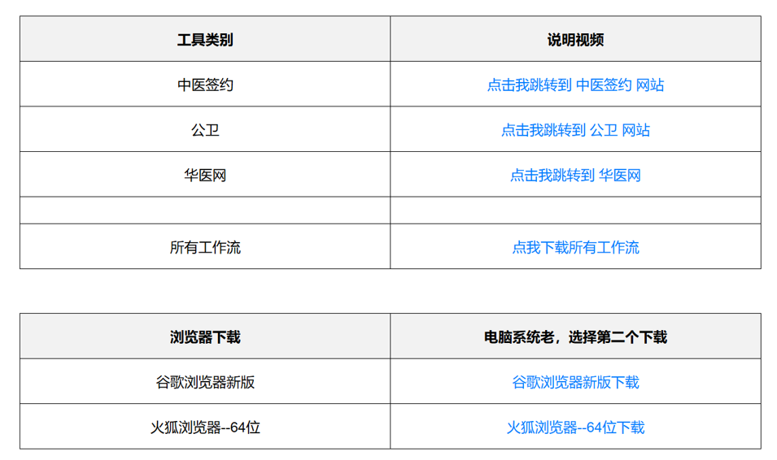

3、如果你需要做中医签约，点击即可跳转

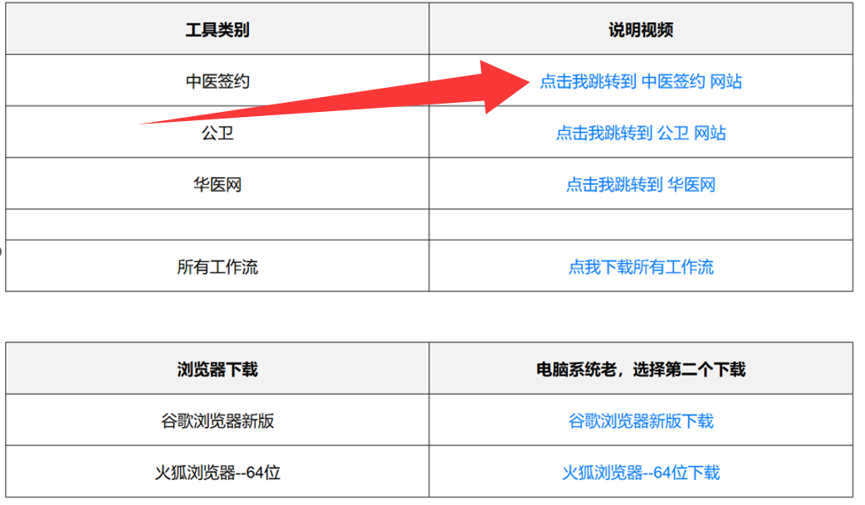

4、登录中医签约的账号，进入这个页面即可。

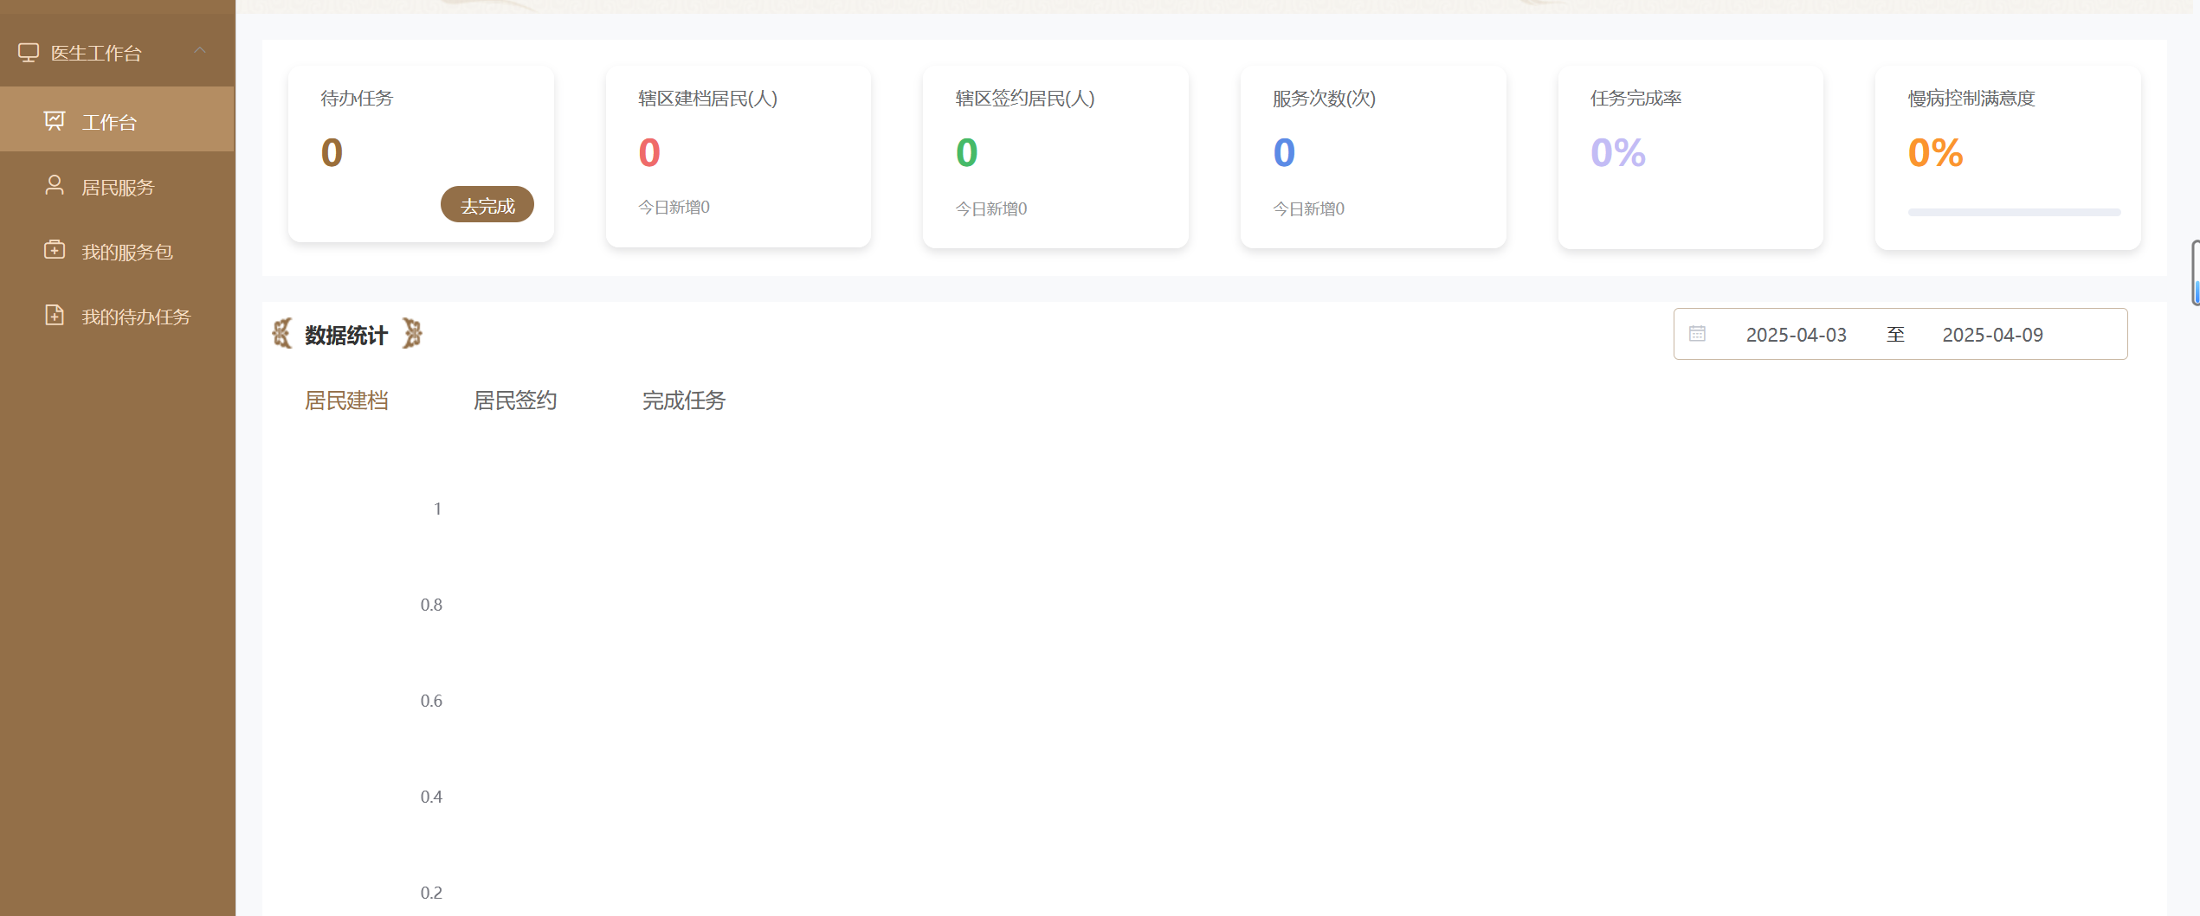

5、进入工具，找到中医签约点击执行即可

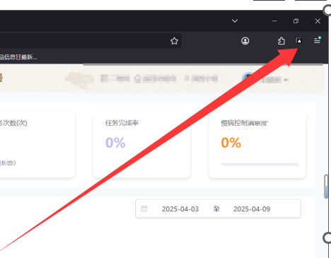

上面的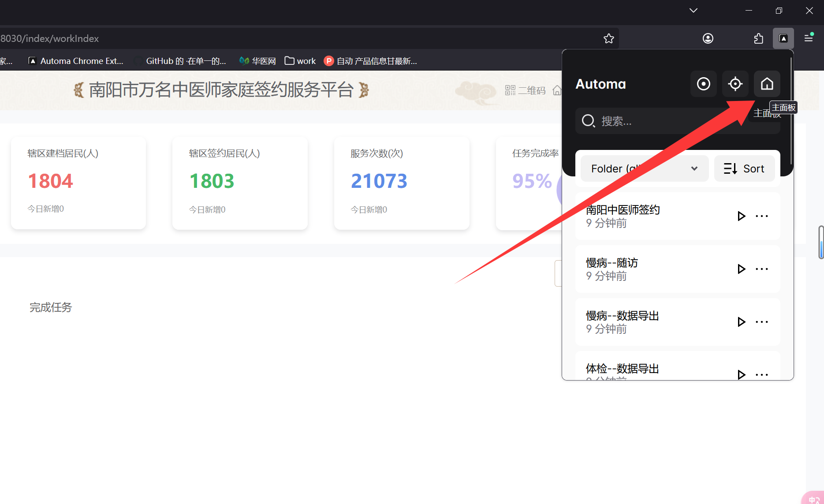

点击两次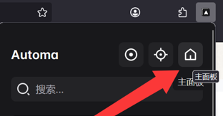会自动全屏，或者手动拖动放大。

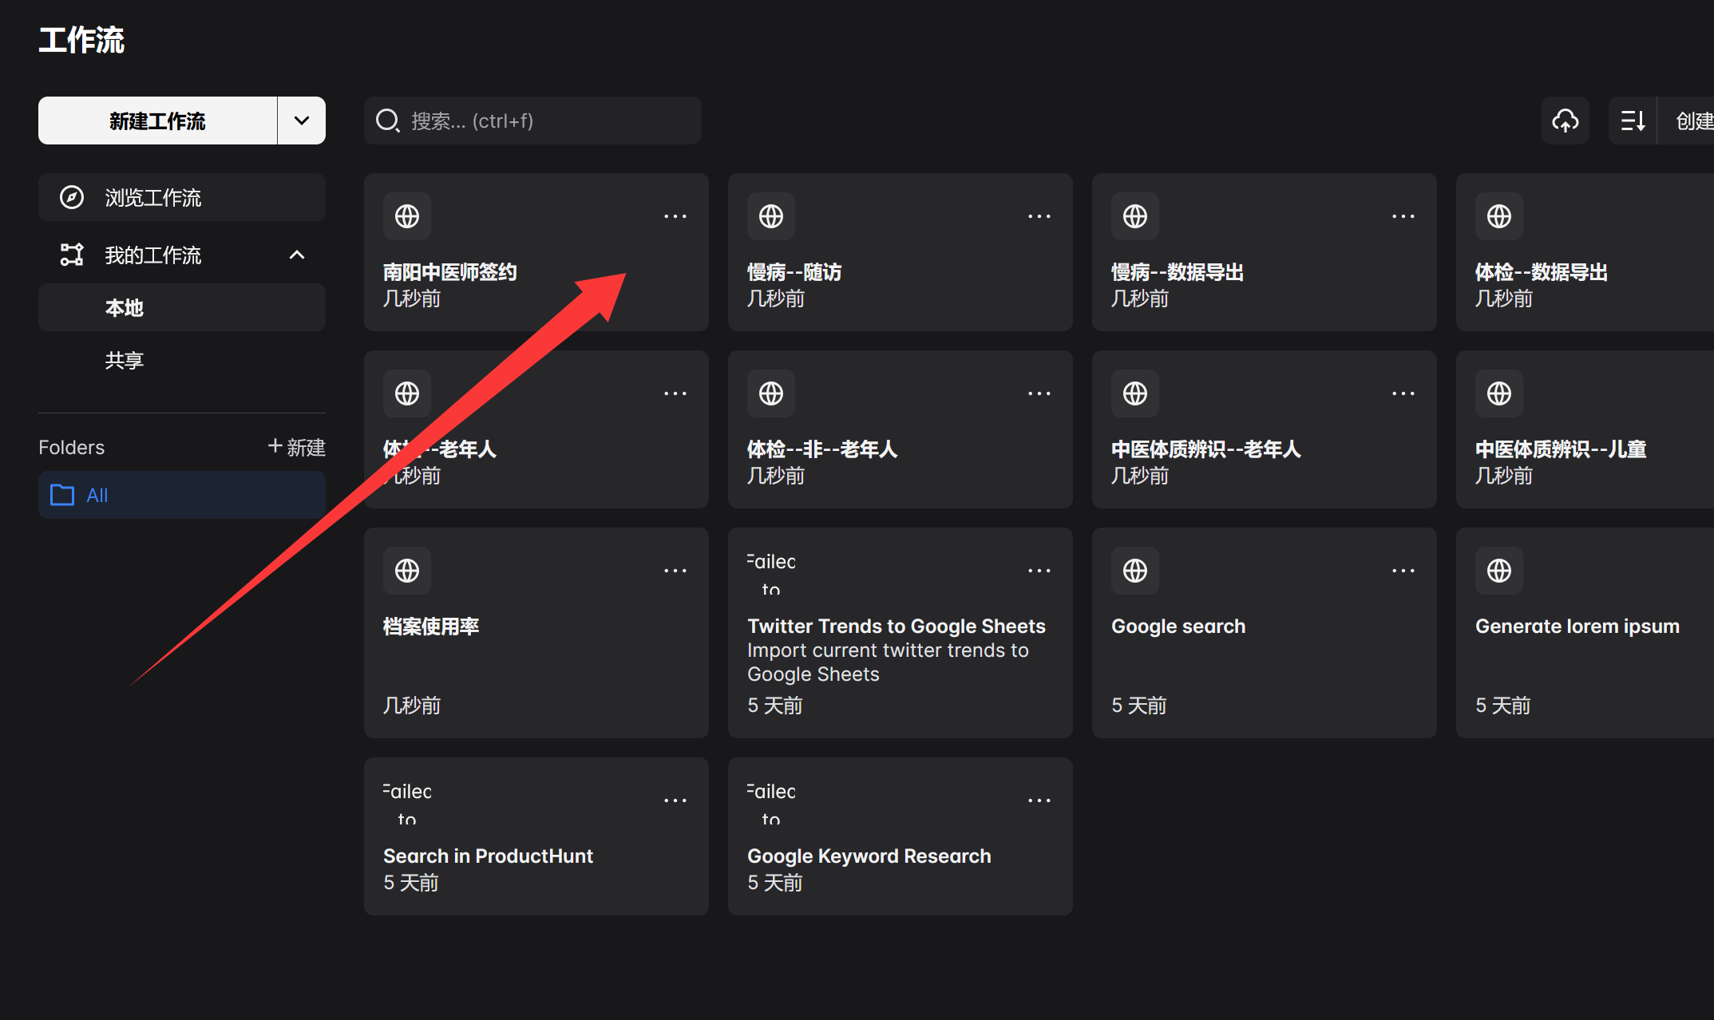

6、公卫也是同样操作

先在火狐浏览器上登录公卫 🡪 进入到公卫的公共卫生界面 🡪 到工具里面找到项目，点击执行